Создание объектов Windows
Объекты Windows можно подразделить:
- объекты специального типа (Панель задач, Главное меню, Панель управления, Принтеры);
- объекты общего типа (папки, программы, документы, ярлыки).
Объекты общего типа могут быть представлены в виде значков (пиктограмм) с подписями, а также в виде окон.
Папка – это логическая емкость, в которой могут быть сгруппированы любые элементы, например, документы, другие папки или ярлыки, причем содержимое отображается значками в окне папки.
Программой (приложением) называется выполняемый файл, т.е. файл, имеющий расширение .exe или .com.
Документом называется объект обработки приложения, то, что создано средствами программы (это может быть текст, рисунок, звук и т.п.).
Ярлык предназначен для осуществления быстрого доступа к программам, папкам, документам и представляет собой ссылку на тот или иной объект. Создать ярлык можно в любом удобном для пользователя месте (на рабочем столе, в главном меню, в любой папке).
Папки
Папки бывают двух видов:
- обычные папки-каталоги (обычная папка – это просто каталог);
- специальные папки (Мой компьютер, Принтеры, Шрифты и т.д.)
Папки подчиняются четкой иерархии. Высшую ступень занимает главная папка Рабочий стол. Следующая ступень – папки, расположенные на рабочем столе: Мой компьютер, Корзина. На третьей ступени (в папке Мой компьютер) располагаются папки рабочих дисков (дисководы), Панель управления и Принтеры. В свою очередь каждый логический диск является вершиной дерева обычных папок: диск (корневой каталог) содержит файлы и папки (каталоги) первого уровня, папки первого уровня содержат папки второго уровня и т.д.

Создание ярлыка

Создание ярлыка перетаскиванием
После специального перетаскивания значка объекта открывается меню, один из пунктов которого называется Создать ярлык(и). При выборе данного пункта создается ярлык, название которого начинается со слов Ярлык для... . Это неудобочитаемое имя (с точки зрения русского языка) лучше изменить, щелкнув на ярлыке правой кнопкой мыши и выбрав в контекстном меню пункт Переименовать.
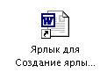

Создание ярлыка с помощью мастера
- Для автоматического создания ярлыка надо щелкнуть правой кнопкой мыши на свободном от значков месте Рабочего стола кнопкой мыши на свободном от значков месте Рабочего стола (или в рабочей области окна папки) и выбрать в контекстном меню пункт Создать – Ярлык. При этом открывается окно мастера Создание ярлыка.
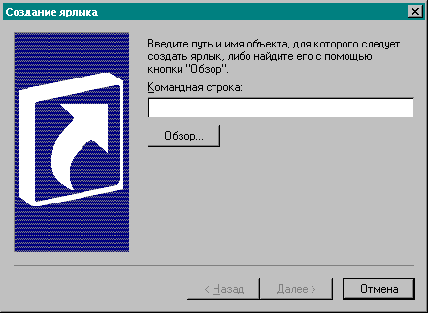
- В командную строку мастера следует вписать путь поиска объекта, для которого создается ярлык.
- Разумеется, никто не может помнить путь поиска всех объектов хранящихся на дисках компьютера. Установить этот путь поможет командная кнопка Обзор.
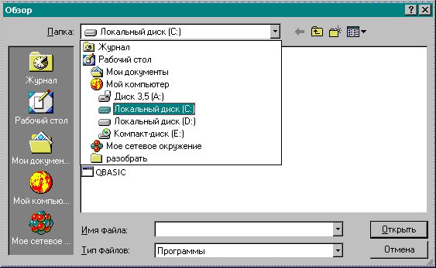
- Щелчок на кнопке Обзор открывает диалоговое окно Обзор, содержащее элементы управления, с помощью которых можно разыскать необходимый объект.
- Щелчком на кнопке раскрывающего списка Папка выбирается необходимый диск.
- Первоначально диалоговое окно настроено только на поиск программ. Если нужно создать ярлык не для программы, а для документа, в поле Тип файлов следует щелкнуть на раскрывающей кнопке и выбрать пункт Все файлы.
- Начав с корневой папки диска и постепенно переходя из одной папки в другую, надо пройти путь до нужного файла. Вложенные папки открывают двойным щелчком.
- В случае ошибки можно вернуться к папке предыдущего уровня, щелкнув на специальной кнопке На один уровень вверх.
- Разыскав необходимый файл, его надо выделить, после чего щелкнуть на кнопке Открыть.
- Понятие открыть в данном случае условное. Никакого открытия файла не произойдет. Произойдет только возврат в окно мастера, причем командная строка уже будет заполнена так, как надо.
- Щелкните на кнопке Далее.
- Откроется окно Выбор названия программы. Введите такое имя ярлыка, какое нужно.
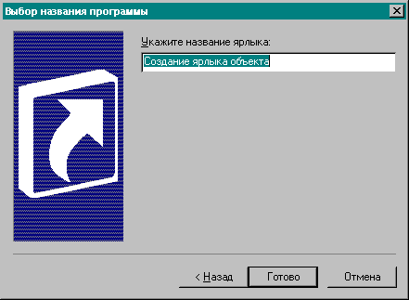
- Щелкните на кнопке Готово – новый ярлык будет создан.
Мы создали ярлык документа. При этом мастер не задал никаких вопросов относительно того, какой значок будет использован. Вместо этого он использовал значок исходного документа.
Если мы создаем ярлык для вновь установленной программы, то мастер предложит подобрать для нее значок.

Создание ярлыка сразу на рабочем столе
- Откройте окно Мой компьютер и, переходя по дискам и папкам, найдите файл (документ, программу), для которого вы хотите создать ярлык.
- Выделите название нужного файла, программы, папки или принтера.
- Щелкните правой кнопкой мыши и выберите команду Отправить – Рабочий стол (создать ярлык).
- В данном случае ярлык будет создан сразу на рабочем столе.

Создание ярлыка используя процедуру копирования.
Щелкнете на файле правой кнопкой мыши и выберете из появившегося контекстного меню команду Копировать. Затем перейдите в папку, в которую вы хотите поместить ярлык данного файла, щелкнете правой кнопкой на пустом месте внутри нее и выберете команду из контекстного меню Вставить ярлык.

Создание нового документа
Через ОС Windows. На пустом месте Рабочего стола или папки вызовите контекстное меню и выполните команду Создать – и выберите ту программу, документ которой вы будете создавать.
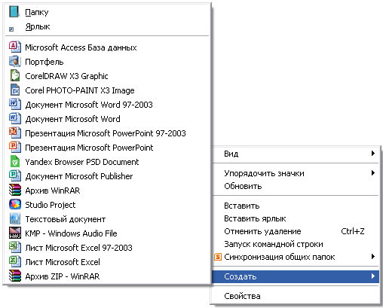
Создание документа в ОС Windows
На свободном месте появится значок файла с засиненным именем – это ОС просит дать файлу новое имя. При переименовании нужно помнить, что кроме собственно имени файл имеет еще и расширение (тип) – знак принадлежности конкретной программе. Если его изменить (удалить) то вы не сможете потом открыть данный файл. При задании имени новому файлу вам необходимо заново выделить только имя файла. Закончить ввод имени можно нажатием клавиши Enter или щелчком в любом месте Рабочего стола (папки).
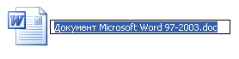

Создание папки
Для того, чтобы создать папку в Windows, необходимо выполнить следующие действия:
- Открываем Мой компьютер и выбрать диск, на котором будем создавать папку.
- В открывшемся окне носителя (это может быть жесткий диск, флешка) мы, увидим уже существующие папки или файлы.
- Нажимаем в окне на свободном месте правой кнопкой мыши и видим меню.
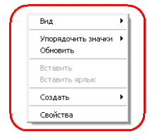
- В нем нам надо выбрать пункт Создать, а затем подпункт Папку:
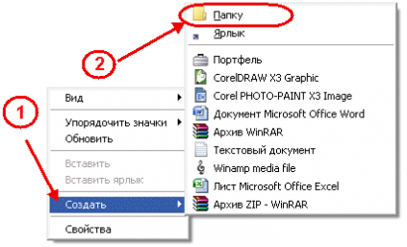
- Результатом наших действий является появившаяся в окне Новая папка.
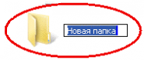
- Затем нужно дать имя созданной папке. Для этого не обязательно снимать выделение – при вводе первого символа выделенный текст сразу удалится.

